
 | IT 外购件  V100R001C00  Oracle 11G R1数据库巡检操作指南 |  | 
 | 文档版本 | 01
 | 发布日期 | 2013-06-30
 | 华为技术有限公司

版权所有 © 华为技术有限公司2013。 保留一切权利。
非经本公司书面许可，任何单位和个人不得擅自摘抄、复制本文档内容的部分或全部，并不得以任何形式传播。

商标声明
和其他华为商标均为华为技术有限公司的商标。
本文档提及的其他所有商标或注册商标，由各自的所有人拥有。

注意
您购买的产品、服务或特性等应受华为公司商业合同和条款的约束，本文档中描述的全部或部分产品、服务或特性可能不在您的购买或使用范围之内。除非合同另有约定，华为公司对本文档内容不做任何明示或默示的声明或保证。
由于产品版本升级或其他原因，本文档内容会不定期进行更新。除非另有约定，本文档仅作为使用指导，本文档中的所有陈述、信息和建议不构成任何明示或暗示的担保。

华为技术有限公司
地址： | 深圳市龙岗区坂田华为总部办公楼 邮编：518129
网址： | http://www.huawei.com
客户服务邮箱： | support@huawei.com
客户服务电话： | 4008302118

前 言
读者对象
本文档介绍如何使用维护助手进行巡检。
本文档主要适用于以下工程师：
- 维护工程师
- 华为技术支持
修订记录
修改记录累积了每次文档更新的说明。最新版本的文档包含以前所有文档版本的更新内容。

文档版本 01（2013-06-30）
第一次发布。
目 录
前 言 ii
1 概述 1
2 使用维护助手巡检 2
2.1 巡检项分类 2
2.2 巡检策略 7
2.3 巡检流程 8
2.4 获取巡检包 8
2.5 执行巡检 9
3 常用操作 12
3.1 添加设备组 12
3.2 添加设备 13
3.3 定制巡检包 16

插图目录
图2-1 巡检流程 8
图2-2 维护助手 - 巡检 10
图2-3 参数配置示例 11
图3-1 添加设备向导页面 13
图3-2 用户信息 15
图3-3 业务信息 16
图3-4 网元包配置容灾 17
图3-5 修改巡检标准 18
图3-6 维护助手中用户类型配置 18
图3-7 压缩包结构 19

表格目录
表2-1 巡检项的分类及标准 3
表2-2 巡检策略 7
表3-1 设置设备基本信息 13

概述
维护助手（MainAst）是面向运维场景的工具平台。我们可以使用维护助手对设备进行巡检操作。本文档配套的维护助手版本为MainAst V100R001C21及以上版本。


必须有一台安装Linux/Unix操作系统的小型机，并且小型机设备的网络是连通的。

使用维护助手巡检
关于本章
介绍如何使用维护助手对设备进行巡检。
2.1 巡检项分类
巡检项分为定制类和非定制类，便于产品开发和巡检过程中定制符合具体产品的巡检标准。
2.2 巡检策略
介绍Oracle的巡检策略。
2.3 巡检流程
介绍使用维护助手进行巡检的流程。
2.4 获取巡检包
介绍如何从维护助手上升级获取巡检包。
2.5 执行巡检
介绍如何使用维护助手的定时任务执行巡检。

巡检项分类
巡检项分为定制类和非定制类，便于产品开发和巡检过程中定制符合具体产品的巡检标准。
- 定制类：需要根据具体产品定制标准。
- 非定制类：不需要定制标准直接执行巡检。
巡检项的具体分类如表2-1所示。
                - 巡检项的分类及标准
巡检项 | 可否定制 | 巡检频度 | 说明
检查内核参数 | Y | 巡检/工程巡检 | 仅在Oracle数据库安装在HP小型机上时巡检。
检查共享内存设置 | N | 巡检/工程巡检 | 仅在Oracle数据库安装在HP小型机上时巡检。
检查异步IO设置 | N | 巡检/工程巡检 | 仅在Oracle数据库安装在HP小型机上时巡检。
检查补丁包 | Y | 巡检/工程巡检 | 仅在Oracle数据库安装在HP小型机上时巡检。
检查小型机名称 | N | 巡检/工程巡检 | 仅在Oracle数据库安装在HP小型机上时巡检。
检查SWAP空间 | N | 巡检/日常巡检/工程巡检 | 仅在Oracle数据库安装在HP小型机上时巡检。
检查内核参数 | Y | 巡检/工程巡检 | 仅在Oracle数据库安装在IBM小型机上时巡检。
检查IO设置 | N | 巡检/工程巡检 | 仅在Oracle数据库安装在IBM小型机上时巡检。
检查软件版本及包要求 | N | 巡检/工程巡检 | 仅在Oracle数据库安装在IBM小型机上时巡检。
检查ASM和PVID的启用情况 | N | 巡检/工程巡检 | 仅在Oracle数据库安装在IBM小型机上时巡检。
检查FSCSI Device属性值 | N | 巡检/工程巡检 | 仅在Oracle数据库安装在IBM小型机上时巡检。
检查SWAP空间 | N | 巡检/日常巡检/工程巡检 | 仅在Oracle数据库安装在IBM小型机上时巡检。
检查虚拟内存与文件cache | N | 巡检/工程巡检 | 仅在Oracle数据库安装在IBM小型机上时巡检。
检查系统核心参数 | Y | 巡检/工程巡检 | 仅在Oracle数据库安装在SUSE Linux操作系统的机器上时巡检。
检查limit参数 | Y | 巡检/工程巡检 | 仅在Oracle数据库安装在SUSE Linux操作系统的机器上时巡检。
检查Oracle用户的shell环境设置 | N | 巡检/工程巡检 | 仅在Oracle数据库安装在SUSE Linux操作系统的机器上时巡检。
检查系统用户环境参数 | N | 巡检/工程巡检 | 仅在Oracle数据库安装在SUSE Linux操作系统的机器上时巡检。
检查软件版本及包要求 | N | 巡检/工程巡检 | 仅在Oracle数据库安装在SUSE Linux操作系统的机器上时巡检。
检查SWAP空间 | N | 巡检/日常巡检/工程巡检 | 仅在Oracle数据库安装在SUSE Linux操作系统的机器上时巡检。
检查异步IO设置 | N | 巡检/工程巡检 | 仅在Oracle数据库安装在SUSE Linux操作系统的机器上时巡检。
检查共享内存设置 | N | 巡检/工程巡检 | 仅在Oracle数据库安装在SUSE Linux操作系统的机器上时巡检。
检查数据库版本 | N | 巡检/工程巡检 | -
检查数据库补丁 | Y | 巡检/工程巡检 | -
检查RAC数据库和CRS的补丁 | Y | 巡检/工程巡检 | -
检查字符集 | N | 巡检/工程巡检 | -
检查数据库参数 | Y | 巡检/工程巡检 | -
检查数据库启动参数文件 | N | 巡检/工程巡检 | -
检查数据库回收站 | N | 巡检/工程巡检 | -
检查自动维护任务配置 | N | 巡检/工程巡检 | -
检查资源计划是否关闭 | N | 巡检/工程巡检 | -
检查密码有效期是否不受限 | N | 巡检/工程巡检 | -
检查是否开启用户登录触发器 | N | 巡检/工程巡检 | -
检查密码连续输入错误次数是否受限 | N | 巡检/工程巡检 | -
检查监听器日志是否关闭 | N | 巡检/工程巡检 | -
检查监听器跟踪日志是否关闭 | N | 巡检/工程巡检 | -
检查是否设置数据库为专有连接方式 | N | 巡检/工程巡检 | -
检查SQLNET.OUTBOUND_CONNECT_TIMEOUT配置是否关闭 | N | 巡检/工程巡检 | -
检查数据库可用性 | N | 巡检/日常巡检/工程巡检 | -
检查Oracle进程数 | Y | 巡检/日常巡检/工程巡检 | -
检查OCR完整性 | N | 巡检/日常巡检/工程巡检 | -
检查仲裁盘个数 | N | 巡检/工程巡检 | -
检查集群状态 | N | 巡检/日常巡检/工程巡检 | -
检查序列SYS.IDGEN1$和SYS.AUDSES$的Cache大小 | N | 巡检/工程巡检 | -
检查闪回路径是否关闭 | N | 巡检/工程巡检 | -
检查diagwait设置 | N | 巡检/工程巡检 | -
检查索引是否有效 | N | 巡检/日常巡检/工程巡检 | -
检查分区表是否存在全局索引 | N | 巡检/日常巡检/工程巡检 | -
检查业务对象并行度设置 | N | 巡检/工程巡检 | -
检查是否存在失效对象 | N | 巡检/日常巡检/工程巡检 | -
检查oracle软件(crs/oracle)所在磁盘空间 | N | 巡检/日常巡检/工程巡检 | -
检查AWR快照收集间隔 | Y | 巡检/工程巡检 | -
检查RAC集群的组件完整性 | N | 巡检/工程巡检 | -
检查数据库的定时任务状态 | N | 巡检/日常巡检/工程巡检 | -
检查数据库实例与ASM实例的依赖关系 | N | 巡检/工程巡检 | -
检查监听器是否配置浮动IP | N | 巡检/工程巡检 | -
检查数据库监听状态 | N | 检查数据库监听状态 | -
检查监听器是否为静态注册 | N | 巡检/工程巡检 | -
检查集群网卡设置 | N | 巡检/工程巡检 | -
检查审计文件数量 | Y | 巡检/日常巡检/工程巡检 | -
检查redo log配置 | Y | 巡检/工程巡检 | -
检查redo log切换频率 | Y | 巡检/日常巡检/工程巡检 | -
检查data file状态 | N | 巡检/日常巡检/工程巡检 | -
检查control file配置 | Y | 巡检/工程巡检 | -
检查归档日志配置 | Y | 巡检/日常巡检/工程巡检 | -
检查SYSTEM表空间大小 | Y | 巡检/工程巡检 | -
检查SYSAUX表空间大小 | Y | 巡检/工程巡检 | -
检查UNDO表空间大小 | Y | 巡检/工程巡检 | -
检查TEMP表空间大小 | Y | 巡检/工程巡检 | -
检查表空间利用率 | Y | 巡检/日常巡检/工程巡检 | -
检查UNDO表空间活动空间比例 | Y | 巡检/日常巡检/工程巡检 | -
检查SYSTEM表空间中是否存在业务用户对象 | N | 巡检/日常巡检/工程巡检 | -
检查表空间属性 | N | 巡检/工程巡检 | -
检查需要重组的段 | N | 巡检/日常巡检/工程巡检 | -
检查ASM磁盘的状态 | N | 巡检/日常巡检/工程巡检 | -
检查ASM磁盘空间 | Y | 巡检/日常巡检/工程巡检 | -
检查等待事件 | Y | 巡检/日常巡检/工程巡检 | -
检查Oracle数据库的SCN | N | 巡检/日常巡检/工程巡检 | -
检查锁与library闩锁等待 | N | 巡检/日常巡检/工程巡检 | -
检查行缓存命中率 | Y | 巡检/日常巡检/工程巡检 | -
检查库缓存命中率 | Y | 巡检/日常巡检/工程巡检 | -
检查软分析百分比 | Y | 巡检/日常巡检/工程巡检 | -
检查share pool可用空间百分比 | Y | 巡检/日常巡检/工程巡检 | -
检查GLOBAL CACHE的性能 | N | 巡检/日常巡检/工程巡检 | -
检查GLOBAL CACHE LOCK性能 | N | 巡检/日常巡检/工程巡检 | -
检查SQL是否绑定变量 | N | 巡检/工程巡检 | -
检查CPU的使用率 | Y | 巡检/日常巡检/工程巡检 | -
检查数据文件IO分布与性能 | N | 巡检/日常巡检/工程巡检 | -
检查数据库的内存排序比例 | Y | 巡检/日常巡检/工程巡检 | -
检查Dataguard容灾机数据库中realtime apply状态 | N | 巡检/日常巡检/工程巡检 | -
检查Dataguard生产机数据库中LNS进程状态 | N | 巡检/日常巡检/工程巡检 | -
检查Dataguard容灾机数据库中MRP0进程状态 | N | 巡检/日常巡检/工程巡检 | -
检查Dataguard复制链路状态 | N | 巡检/日常巡检/工程巡检 | -
检查业务用户的统计信息是否正确收集 | N | 巡检/日常巡检/工程巡检 | -
检查Oracle实例的告警日志 | N | 巡检/日常巡检/工程巡检 | -
检查Oracle实例的连接日志 | N | 巡检/日常巡检/工程巡检 | -
检查Oracle实例的集群同步服务日志 | N | 巡检/日常巡检/工程巡检 | -
检查CRS的告警日志 | N | 巡检/日常巡检/工程巡检 | -
检查CRS的racg、crsd、evmd目录 | N | 巡检/日常巡检/工程巡检 | -
检查ASM后台日志 | N | 巡检/日常巡检/工程巡检 | -
检查数据库备份集 | N | 巡检/日常巡检/工程巡检 | -
检查Dataguard组网下的容灾机告警日志 | N | 巡检/日常巡检/工程巡检 | -
检查Dataguard组网下的生产机日志传输情况 | N | 巡检/日常巡检/工程巡检 | -
检查Dataguard组网下的容灾机日志应用情况 | N | 巡检/日常巡检/工程巡检 | -

巡检策略
介绍Oracle的巡检策略。
执行巡检操作时，建议采用如表2-2所示的策略。
                - 巡检策略
巡检项 | 巡检周期
主机 | 2周
数据库 | 2周

巡检流程
介绍使用维护助手进行巡检的流程。
使用维护助手进行巡检的流程如图2-1所示。
              - 巡检流程
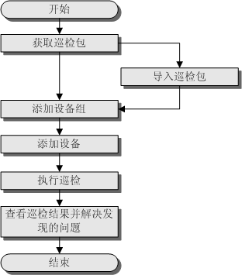

获取巡检包
介绍如何从维护助手上升级获取巡检包。

从support网站上获取Oracle 11G R1巡检包
            - 登录http://support.huawei.com/。
            - 选择“软件中心>版本软件>业务与软件 >业务与软件公共 > IT外购件 > IT Auxiliary > IT Auxiliary V100R001 > IT Auxiliary V100R001C00”获取Oracle 11G R1巡检包。

从维护助手上升级获取Oracle 11G R1巡检包

维护助手必须升级到最新版本才能获取到最新的巡检包。
            - 以admin用户登录维护助手。
            - 选择“系统 > 系统设置”。
弹出“系统设置”对话框。
            - 选择IT_Outsourcing_Product产品，并设置系统连接信息和局点信息，单击“确定”。
            - 选择“帮助 > 检查新版本”。
            - 选择“在线更新”，单击“下一步”检测更新信息。
            - 单击“下一步”下载检测到的巡检包。
            - 单击“下一步”准备安装巡检包。
弹出对话框提示是否要关闭维护助手。
            - 单击“关闭”。
            - 单击“下一步”安装巡检包。
提示巡检包安装成功。
            - 单击“下一步”。
            - 单击“完成”。
获取巡检包成功。

执行巡检
介绍如何使用维护助手的定时任务执行巡检。

注意事项
- 不允许对正在巡检的设备组或设备进行其他操作。
- 若配置了定时任务，不要关闭维护助手界面，否则不会执行定时任务。

操作步骤
            - 以admin用户登录维护助手。
            - 在“百宝箱”页签，双击“巡检”。
显示“巡检”页签。
            - 在左边导航树选择“巡检”，如图2-2所示。
              - 维护助手 - 巡检
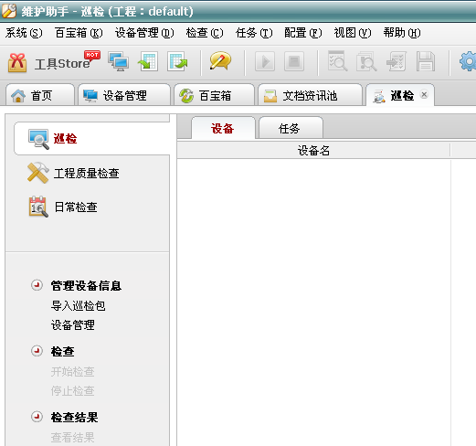

若是在维护助手上在线下载巡检包进行巡检，则跳过步骤4。

            - 选择“导入巡检包”，选中巡检包并导入。
如果系统显示巡检包已存在并提示是否要更新，单击“是”更新巡检包。
            - 添加设备组，具体操作请参见3.1 添加设备组。
            - 添加安装有Linux/Unix操作系统的小型机设备，具体操作请参见3.2 添加设备。
            - 在“巡检”页签单击“任务”页签，配置定时巡检任务，系统会定时进行巡检。配置定时巡检任务步骤如下：
            - 在左边导航树选择“新建任务”。
显示“新建任务”对话框。
            - 配置相关参数，如“任务名称”、“开始日期”、“开始时间”、“间隔时间”、“存放路径”和“Email”。
任务名称不能包括以下特殊字符：\/:*?"<>|
参数配置示例如图2-3所示。
              - 参数配置示例
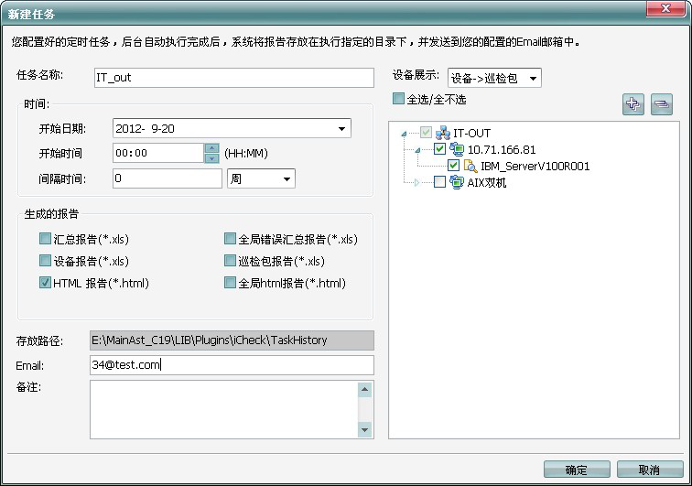

            - 根据实际情况选择设备和巡检包。
            - 单击“确定”。
若要立即开始巡检，单击“设备”页签，右键单击设备或巡检包，在弹出快捷菜单中选择“开始检查”。相关操作请参见维护助手联机帮助。
            - 定时巡检任务执行完成后，选择“巡检 > 查看历史记录”或进入步骤7所设置的保存路径和邮箱查看巡检结果。
巡检结果包括汇总信息和详细信息，如成功或失败的巡检项的数量，详细巡检结果，检查标准、检查方法和处理建议等。
----结束

常用操作
关于本章
介绍维护助手常用操作。
3.1 添加设备组
介绍如何添加设备组。
3.2 添加设备
介绍如何添加设备。
3.3 定制巡检包
根据业务产品性质定制巡检包。

添加设备组
介绍如何添加设备组。

操作步骤
            - 以admin用户登录维护助手。
            - 选择“设备管理”页签。
显示“设备管理”页签。
            - 在左边导航树选择“设备管理 > 添加分组”。
显示“添加分组”对话框。
            - 输入设备组名称并选择设备组类型。
            - 单击“创建”添加设备组。
----结束

添加设备
介绍如何添加设备。

操作步骤
            - 以admin用户登录维护助手。
            - 选择“设备管理”页签。
显示“设备管理”页签。
            - 右键单击设备组，在弹出的快捷菜单中选择“添加设备”。
显示“添加设备向导”页面，如图3-1所示。
              - 添加设备向导页面
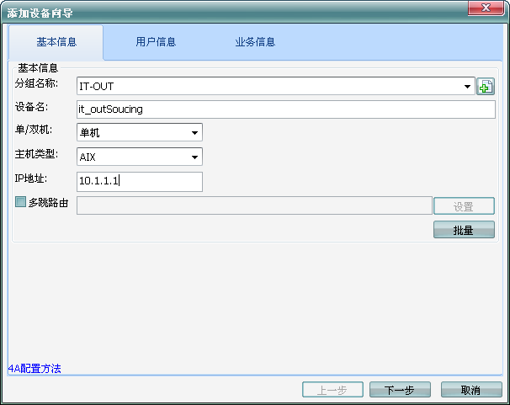

            - 设置设备的基本信息，如表3-1所示。
                - 设置设备基本信息
参数 | 描述 | 设置
分组名称 | 设备所属的设备组名称。 | 从下拉列表框中选择已有设备组或单击创建设备组。  例如：“IT_OUT”。
设备名 | 设备名称。 | 设备名称的取值范围为1到128个字符。  例如：“it_outSoucing”。
单/双机 | 设备是单机还是双机。 | 根据实际情况从下拉列表框中选择：“单机”或“双机”。  例如：“单机”。  说明  如果RAC有两个节点可以配成双机或单机；如果RAC有2个以上节点则必须配置成单机。
主机类型 | 待添加设备的操作系统类型。 | 实际情况从下拉列表框中选择。  例如：“AIX”。
IP地址 | 设备的IP地址。 | - 如果“单/双机”设置为“单机”时，则设置为单机的IP。  例如：“10.1.1.1”。  - 如果“单/双机”设置为“双机”时，则设置为双机的IP和浮动IP。  例如：双机IP“10.1.1.2”和“10.1.1.3”，浮动IP“10.1.1.6”。
多跳路由 | 若现场设备通过路由器连接到目标设备，勾选此参数，并在弹出对话框中进行相关配置。 | 根据现场情况勾选或去勾选此参数。具体配置请参见维护助手联机帮助。

            - 单击“下一步”。
显示“用户信息”页签，如图3-2所示。
              - 用户信息
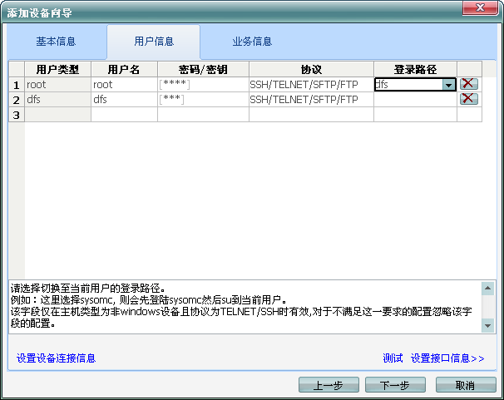

对Oracle进行巡检时，支持如下三种方式配置用户信息：
- 只配置普通用户，例如oracle用户，使用普通用户登录数据库后执行巡检。
- 只配置root用户，使用root用户登录数据库后执行巡检。
- 配置一个普通用户和一个root用户，通过配置“登录路径”，可以实现由普通用户登录数据库后转为root用户执行巡检。

只配置普通用户时，由于操作系统巡检命令执行权限限制或操作系统安全加固等原因，某些操作系统相关的巡检项可能执行失败。
            - 设置root用户和密码，并设置“协议”为“SSH”。
            - 设置一个普通用户（例如：dfs）和密码，并设置“协议”为“SSH”。
            - 将root用户的“登录路径”参数设置为“dfs”。
            - 在“用户信息”页签的底部，单击“测试”，确保可以正常连接到设备。
            - 单击“下一步”。
显示“业务信息”页签，如图3-3所示。
              - 业务信息
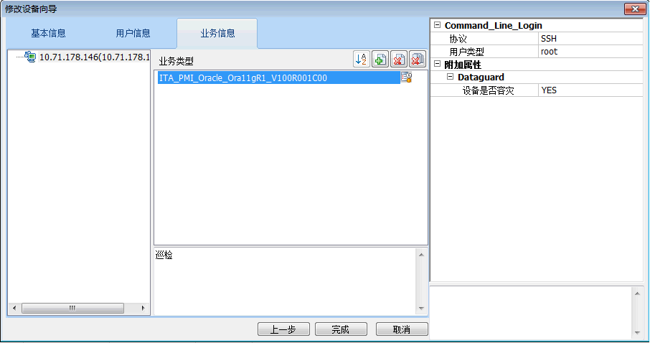

            - 单击增加所需要的业务类型，单击删除不必要的业务类型。
若系统显示自动关联的业务类型不能被删除，则单击“完成”保存设置并退出。在左边导航树选择“业务类型管理”删除不需要的业务类型再回到“设备管理”继续设置业务信息。
            - 单击配置业务信息。
- 如果主机为加固环境，则需要配置用户切换，即登录使用的普通用户，巡检时再切换到root用户。
- 如果产品的网元包中有“设备是否容灾”配置项，则在产品网元包中配置是否容灾，配置方法如图1-1所示；如果产品没有网元包或网元包中没有“设备是否容灾”配置项，则在“附加属性”中配置设备是否容灾，如图3-3所示。
              - 网元包配置容灾
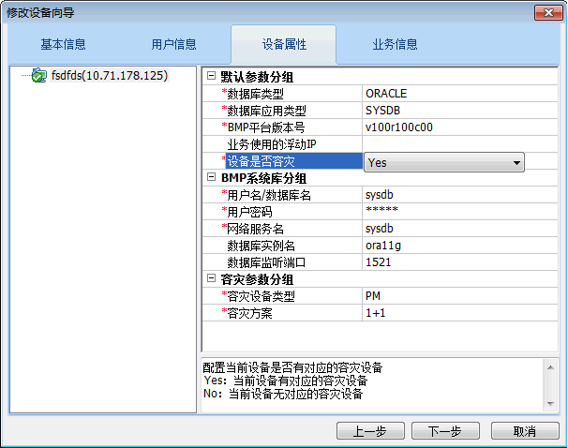

            - 单击“完成”保存设置。
----结束

定制巡检包
根据业务产品性质定制巡检包。

操作步骤
            - 解压巡检包到ITA_PMI_Oracle_Ora11gR1_V100R001C00文件夹。
            - 打开“advance.cfg”文件。
            - 修改文件中对应巡检项的巡检标准并保存，如图3-5所示。


当现网设备做了安全加固，只能用现网新建的特定用户连接设备时，需要将“otherUsertype”配置项的值配置为该用户。
otherUsertype：其他用户的用户类型。支持配置N个值，N>=0。
配置示例如下：
无该用户类型时配置为：otherUsertype=[]
存在1个该用户类型时配置为：otherUsertype=[“OtherUserType1”]
存在2个该用户类型时配置为：otherUsertype=[“OtherUserType1”,“OtherUserType2”]
              - 修改巡检标准
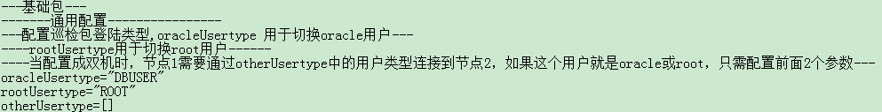

            - 压缩巡检包为ITA_PMI_Oracle_Ora11gR1_V100R001C00.zip，压缩包内结构如图3-6所示。
              - 压缩包结构
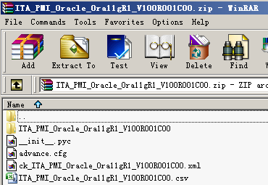

----结束

